1 заседание.
План:
- «Давайте познакомимся!»
Родителям предложить встать в круг и назвать своё имя и отчество, но необычно: имя+отчество(характерное качество, начинающееся со звука имени), например: Вера Великолепная, Дарья Добрая и т.п.
- Анкетирование.
Анкета
Мы очень хотим поближе познакомиться с Вами!
- На основе каких знаний Вы воспитываете своего ребенка?
- Смотрите передачи по телевидению, читаете специальную литературу;
- Читаете блоги, статьи на форумах/сайтах в интернете;
- На основе рекомендаций педагогов;
- Используете жизненный опыт (личный или родных и близких).

- Какие методы в воспитании Вы считаете наиболее действенными в воспитании?
А. поощрение; Б. наказание; В. требование; Г. приучение.

- С какими проблемами или трудностями Вы сталкиваетесь при воспитании своего ребёнка?
- Упрямство/ Истерики (у ребёнка)
- Слушается только ________________(указать кого)
- Занятость родителей
- Другое(просим написать свой ответ)_________________________________________________________________________________________________________________________

- Я хочу, чтобы мой ребёнок:
- Научился правильно говорить
- Общаться со сверстниками
- Играть
- Свой вариант:______________________________________________________

- В какой форме удобнее Вам получать консультативно-практическую помощь:
- Печатный вариант (буклет, статья)
- Форум, интернет-дневник (создание интернет-группы в /странички на сайте детского сада)
- Мастер-класс
- Совместное мероприятие/занятие с детьми
- Ваш вариант:__________________________________________

Спасибо! Ваше мнение очень ценно для нас!

- Выбор эмблемы и названия клуба (из примеров эмблем выбрать наиболее подходящий). Мы выбрали вот такую эмблему:
- Выбор Законов(правил) клуба.
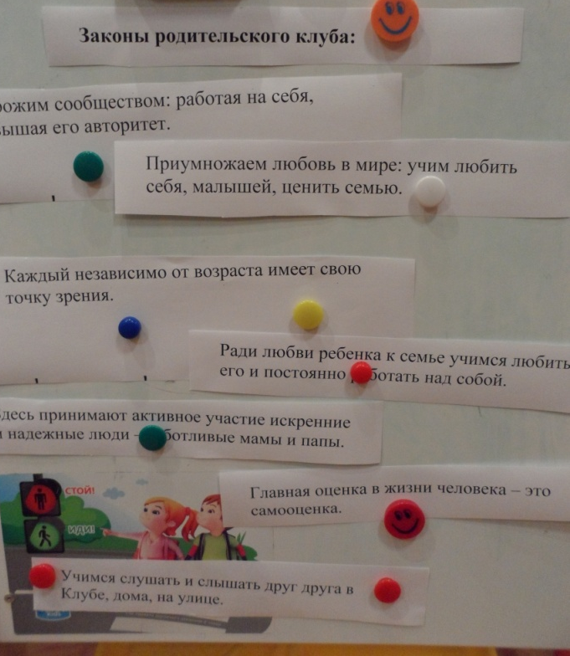

- Выбор основных принципов клуба.
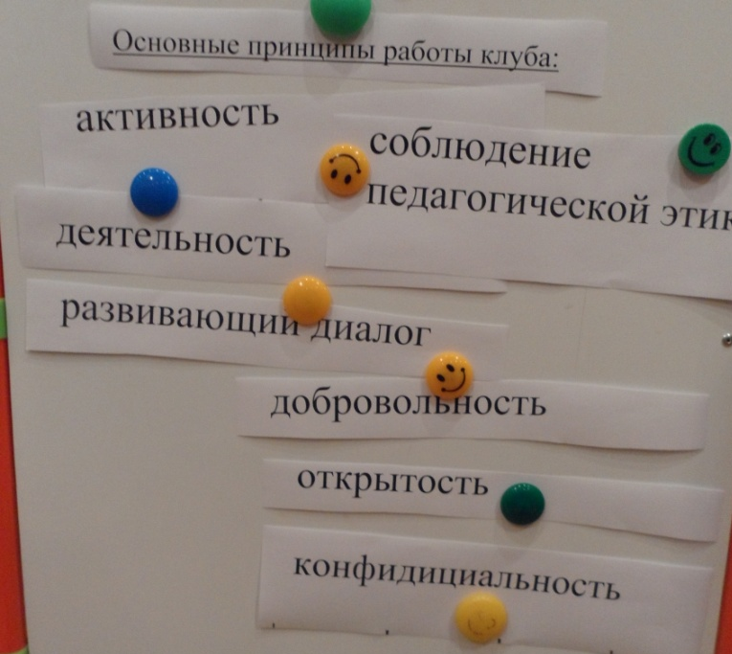
- «Письмо себе»-рефлексия.
Родителям предлагается написать пожелания или желание себе.
